PARAFIA ŚW. ANNY W NIEMYSŁOWICACH
/FILIA W CZYŻOWICACH PW. NAJŚWIĘTSZEGO SERCA PANA JEZUSA/
e-mail: parafianiemyslowice@op.pl; www.niemyslowice.pl
tel.: 601-861-252
2.05. – 16.05.2021./tylko do użytku wewnętrznego/
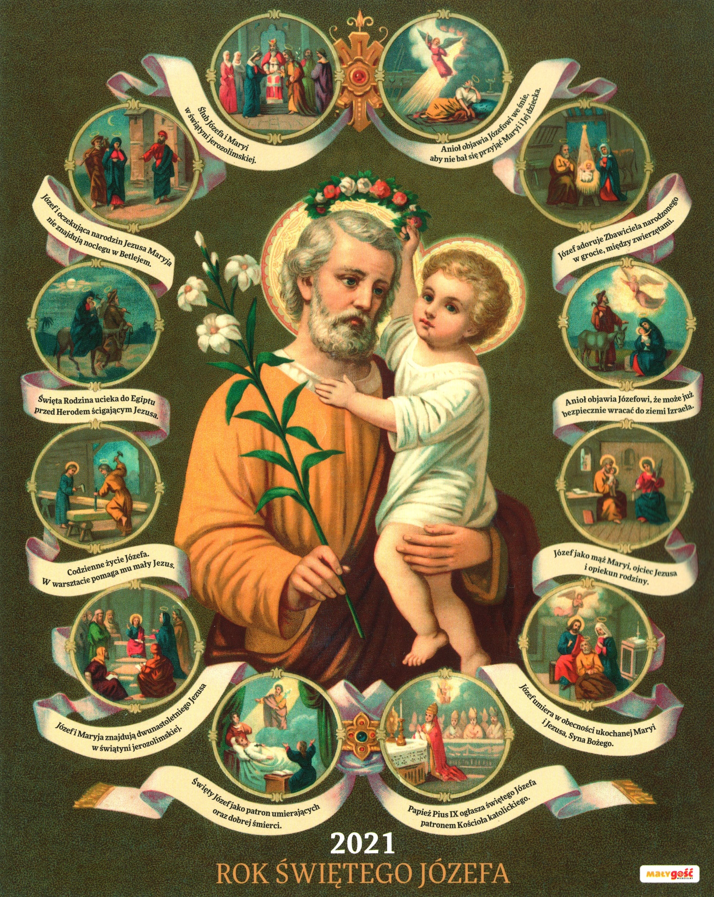
PORZĄDEK NABOŻEŃSTW 2.05. – 16.05.2021.
V NIEDZIELA WIELKANOCNA, 2 maja
7.30 | Za ++ dziadków z rodziny Karpińskich, Świtalskich, Jarzyckich, Putz i Liss.
9.30 | W Czyżowicach:  O zdrowie i bł. Boże dla Beaty i Krzysztofa Niedźwieckich oraz o opiekę Bożą nad dziećmi.
11.00 | O bł. Boże dla syna Jakuba.  O zdrowie i bł. Boże dla Czesławy i Kazimierza Szafrańskich w 50. r. ślubu.  O szczęśliwe zdanie egzaminu dojrzałości dla Moniki.
Poniedziałek, 3 maja -UROCZYSTOŚĆ NAJŚWIĘTSZEJ MARYI
PANNY, KRÓLOWEJ POLSKI, GŁOWNEJ PATRONKI POLSKI
7.30 | Za + Karola Koliszczak w r. śm., Annę i Tadeusza Koliszczak, Marię Nowakowską, Jana Witnik i ++ z rodziny.
9.30 | W Czyżowicach:  Za + syna Krzysztofa, ++ z rodziny Zawiślaków i Wrześniów oraz + Henryka Zawiślak.  Za ++ rodziców Leona i Zenobię Szymczyna i ++ dziadków  z obu stron.  Za + Olgę Licznar w r. śm.
11.00 | O zdrowie i bł. Boże dla rodzin z Róży Różańcowej Haliny Kwaśnickiej.
Wtorek, 4 maja - Wspomnienie św. Floriana, męczennika
14.00 | Msza św. Pogrzebowa: Za + Kazimierza Nowickiego.  (Ze względu na pogrzeb Msza św. w tym dniu o godz. 9.00  nie odbędzie się)
Środa, 5 maja
18.00 |  | Za + Zofię i Władysława Łacinów i ++ dziadków z obu stron.
1 Czwartek, 6 maja - Święto św. Apostołów Filipa i Jakuba
18.00 |  | Za + Bożenę i Ryszarda Kmuk.  Za + Andrzeja Janisz i ++ rodziców.
1 Piątek, 7 maja
16.30 |  | W Czyżowicach: Za + Jerzego Gancarz.
18.00 |  | Za + Jana Dancewicz w r. śm., Jadwigę i Stanisława Dancewicz oraz + Stanisława Adamów.  Za + Kazimierza Nowickiego w 30. dniu po śm.
Sobota, 8 maja - Uroczystość św. Stanisława, biskupa
i męczennika, głównego patrona Polski
/Msza św. wyjątkowo odbędzie się o godz. 15.00./
15.00 |  |  | W Czyżowicach: O bł. Boże dla rocznego dziecka Brunona Furman oraz jego rodziców i chrzestnych.
VI NIEDZIELA WIELKANOCNA, 9 maja
7.30 |  | O bł. Boże dla pszczelarzy z Niemysłowic.  Za + Michała Marszałek  (ofiarowana przez Irenę i Krzysztofa Karpińskich).
9.30 |  | W Czyżowicach:  Za + Jana i Teodorę Koszela, i Wawrzyńca Szandurskiego.  Za + męża Floriana Bezen oraz ++ rodziców z obu stron.
11.00 |  | Za + Karolinę i Stanisława Piotrowskich.
Poniedziałek, 10 maja
18.00 | Za + Stanisława Zajączkowskiego.
Wtorek, 11 maja
9.00 |  | Za + Stanisława Zajączkowskiego.
Środa, 12 maja
18.00 |  | Za + Stanisława Zajączkowskiego.
Czwartek, 13 maja
18.00 |  | Za + Henryka Kwaśnickiego w 30. dniu po śm., ++ z rodziny Czajkowskich i Kwaśnickich, i ++ dziadków z obu stron.
Piątek, 14 maja - Święto św. Macieja, Apostoła
18.00 |  | Za ++ rodziców chrzestnych Marcelinę Molendę i Jana Frydryk.
Sobota, 15 maja
18.00 | W Czyżowicach:  Za + Zofię, Michała, Krystynę i Tadeusza Puzio.
NIEDZIELA, 16 maja
UROCZYSTOŚĆ WNIEBOWSTĄPIENIA PAŃSKIEGO
7.30 |  | Za + Józefę Lisowską w 31. r. śm., Józefa, Władysława, Danutę, Mariusza i Marcina Lisowskich.
9.30 |  | W Czyżowicach:  Za + Władysława Zapotocznego w 20. r. śm. oraz Marię, Karolinę i Wojciecha Zapotocznych.  Za ++ rodziców i dziadków z rodziny Furman i Siekierskich.
11.00 |  | O bł. Boże dla ks. Janusza Dworzaka z okazji urodzin  i rocznicy Święceń Kapłańskich.  Za + Mirosława Bień w 1. r. śm.  Za + mamę Janinę Łapiak w 1. r. śm., + ojca Władysława Łapiak i brata Stanisława.  Za + Marię Sajdak.  Za + Wandę Winiarską-Wtorek oraz Janinę i Bronisława Winiarskich.

OGŁOSZENIA PARAFIALNE - 2.05. – 16.05.2021.

*Serdeczne Bóg zapłać za Wasze modlitwy, prace i ofiary na rzecz
naszej parafii i naszych kościołów.
*W środę, 5.05. po Mszy św. (około godz. 18.45) odbędzie się
w kościele spotkanie dzieci 1-komunijnych.

*W piątek, 7 maja odbędzie się Odwiedzanie chorych
i starszych parafian: w Niemysłowicach od. godz. 9.45;
w Czyżowicach od godz. 10.30.

*Można zamawiać intencje mszalne na 2021 rok - najlepiej drogą telefoniczną (tel. 601 861 252) lub też w zakrystii po Mszy św.
*Odeszli do wieczności: 16.04.2021 r. - Lesław Bogdanowski (72 l).

zam. w Niemysłowicach i 21.04.2021 r. – Wiktor Berbeć (88 l.),
zam. w Czyżowicach. Wieczny odpoczynek…

Ważne daty w 2021 roku:
*Uroczystość 1. Komunii św. w Niemysłowicach – termin będzie
uzależniony od rozwoju epidemii.

*Odpust Parafialny w Czyżowicach, ku czci Najświętszego Serca
Pana Jezusa: 13 czerwca, niedziela godz. 11.00.
*Uroczysta Msza św. w Niemysłowicach - W intencji
upamiętnienia Polaków zamordowanych na Kresach
Wschodnich i złożenie kwiatów przed Pomnikiem Pamięci, przy
udziale władz gminnych i powiatowych – 11 lipca, niedziela,
godz. 11.00.

*Odpust Parafialny w Niemysłowicach, ku czci św. Anny: 25 lipca,
niedziela, godz. 11.30.

* Uroczystość Dożynkowe:
w Niemysłowicach – 15 sierpnia, niedziela, godz. 11.00;
w Czyżowicach – 22 sierpnia, niedziela, godz. 11.00.

*Uroczystość Rocznicy 1. Komunii św. w Niemysłowicach
– 5 września, niedziela godz. 11.00.

*Zapraszamy do udziału w Nabożeństwach Majowych:
- w Niemysłowicach – poniedz., środa, czwartek, piątek - o g. 18.30,
we wtorek o g. 9.30, w niedzielę po Mszy św. o g. 11.00.
- w Czyżowicach - od poniedziałku do piątku o g. 18.00,
oraz w sobotę i w niedzielę po Mszy św.

